Gentesting for beta-talassemi
Fargestoffene i konditorfargene er molekyler av ulik størrelse og de har negativ ladning når de løses i vann. I en gel-elektroforese kan derfor fargestoffene separeres basert på størrelsen og ladningen på samme måte som DNA. I dette undervisningsopplegget har vi laget en case der vi bruker konditorfarge i stedet for ekte DNA.

Innledning
Vi tenker oss at vi jobber på et laboratorium på Kypros som tar imot DNA-prøver fra par som ønsker å gifte seg. På laboratoriet kjøres det genetester for å undersøke om personene er bærere for sykdommen beta-talassemi.
Beta-talassemi er en blodsykdom som har recessiv nedarving. Sykdommen er mer vanlig i middelhavslandene enn her. Behandling av beta-talassemi er dyrt og behandlingen vil bruke mye av helsebudsjettene i land der sykdommen er vanlig. For å unngå dette har myndighetene og kirken på Kypros pålagt par som ønsker å gifte seg å genteste seg. Hvis de ikke har gentestet seg vil ikke kirken vie dem,.
I undervisningsopplegget tenker vi oss at følgende er gjort med prøvene før elevene får dem utdelt:
- DNA er blitt isolert og renset
- Talassemi-genet er blitt oppformet ved bruk av PCR
- Et restriksjonsenzym er tilsatt prøvene. Den recessive genutgaven har ett restriksjonssete midt på genet og vil derfor bli kuttet i to like store biter (Figur 1). Den dominante genutgaven har ikke restriksjonssete for restriksjonsenzymet.
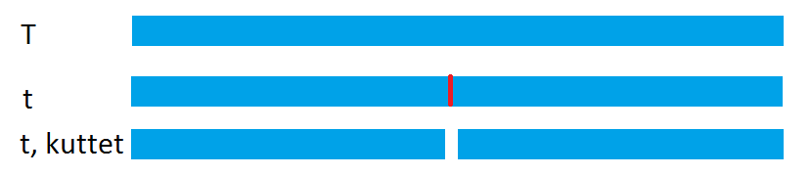
Figur 1: Figuren viser genutgavene T og t. Den recessive genutgaven har en mutasjon som gjør att genutgaven har et bestemt restriksjonssete, på figuren er dette markert med en rød strek. Ved å tilsette restriksjonsenzym som gjenkjenner dette setet vil genutgaven kuttes på midten slik at det dannes to like store DNA biter.

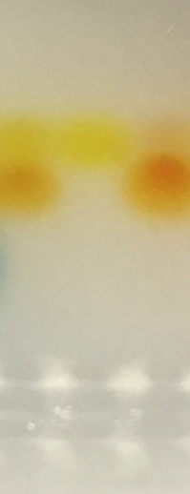
Brønn
Figur 2: På gelen vil de tre genotypene få disse mønstrene: Ett bånd som vandrer kort TT, ett bånd som vandrer lenger tt, to bånd Tt
Etter kutting kan prøvene være av tre typer:
- En homozygot dominant person (TT) vil ikke få kuttet genutgavene alle DNA-bitene er av samme størrelse.
- En homozygot recessiv person (tt) vil få kuttet genutgavene i to alle DNA bitene er av samme størrelse, men halvparten så store som hos homozygot dominante personer.
- En heterozygot person (Tt) vil får kuttet den ene geutgaven(t) i to, mens den andre forblir ukuttet (T) Vi vil få DNA av to ulike størrelser.
Elevenes jobb på laboratoriet er å laste opp prøvene på gel, kjøre gelen og tolke dataene. Figur 2 viser båndmønster til de tre ulike genotypene.

Materiale
- Konditorfargene Orange og Yellow Lemon fra Wilton
- Agarose
- TAE-buffer
- Eppendorfrør til ”DNA-prøvene”
- Gel-elektroforseutstyr, f.eks fra ncbe (Figur 3)

Fremgangsmåte
Dette må gjøres av lærer på forhånd:
Tillaging av prøver
- Fortynn fargene: Fargene er sterkt konsentrert, slik at de må fortynnes 1:20 før bruk. Ta for eksempel 100 µL farge til 1.9 ml vann.
- Bærer: Prøvene som skal representere bærer lages ved å blande fortynnet løsning av Orange og Yellow lemon i forholdet 1:1
- Frisk: Består kun av fortynnet Orange løsning
Lag pasientprøver:
- Bruk eppendorfrør og merk rørene med nummer som tilsvarer personer som har avgitt DNA
- Overfør for eksempel 50 μl til hvert rør. Du bestemmer om personene blir bærere eller friske. Lag fasit – slik at du som lærer har oversikt over personenes genotyper.
Lag kontrollprøver
- Bruk eppendorfrør og merk disse med B for bærer, eller F for frisk.
- Overfør for eksempel 50 μl «Orange-løsning» til rørene merket F
- Overfør for eksempel 50 μl «Orange /Yellow- løsning» til rørene merket B
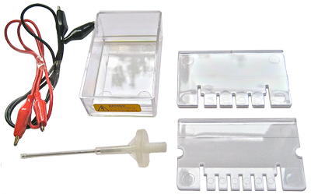
Støping av geler
Figur 3: Elektroforeseutstyr fra ncbe
kan gjøres på forhånd eller sammen med elevene
Tillaging av geler (30 min):
Støp 0,8 % agarosegel. Bruk TAE-buffer (TBE-buffer er faremerket, kan skade forplantningsevnen og gi fosterskader).

Hvis du bruker elektroforeseutstyr fra ncbe (Figur 3) trenger du ca av 10 mL gel til hvert kar. Hvis du lager 150 mL gel-løsning så holder det til ca 15 geler.

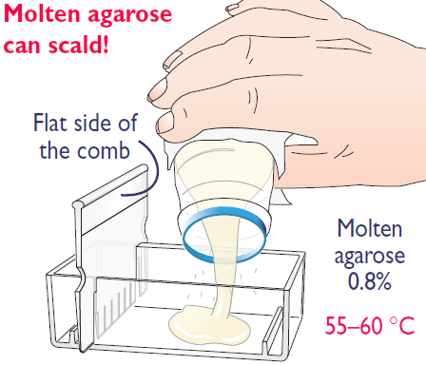
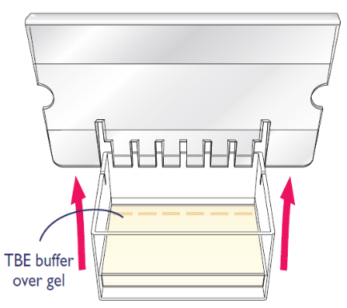
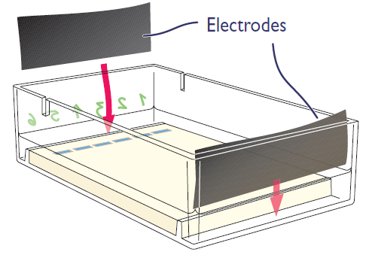
- Vei opp ønsket mengde agaose (f.eks 1,2 g hvis du skal ha 150 ml gel-løsning) og ha agarosen over i en erlenmeyerkolbe
Figur 4: Støping og klargjøring av gel
- Tilsett ønsket mengde 1xTAE buffer (150 mL til 1,2 g agarose)
- Agarosen smeltes i en mikrobølgeovn på full styrke i ca 2min. Følg med så det ikke koker over. Løsningen skal bli helt klar.
- Mens løsningen kjøler seg ned til ca 60ºC, setter du kammen i gelkaret – pass på at den sitter riktig, se Figur 4.
- Hell gel-løsningen over i gelkaret. Pass på at agarosen ikke renner over de små kantene på kortsiden av karet.
- La gelen stivne. Det tar ca 10-15 min
- Hell 1xTAE buffer i gelkaret slik at bufferen dekker godt gelen – ca 10 mL
- Ta forsiktig ut kammen av gelen. Gelen har nå brønner der kammen satt
- Klipp til karbonfiberplater og sett ned i bufferen langs sidene av elektroforesekaret, se Figur 4.

Applisering av prøvene (15 min)
Dette må elevene gjøre
- La elevene jobbe i grupper på to.
- Gruppene må ha hvert sitt gelkar.
- Del ut de to kjente prøvene (F-Frisk og B-Bærer) og to ukjente nummererte pasientprøver til hver gruppe.
- Elevene bruker en pipette til og appliser 20 μl av innholdet i hvert rør ned i hver sin brønn i gelen. Pipettespissen skal være akkurat under elektroforesebufferen og akkurat over brønnen. Ikke stikk pipetten for langt ned, da kan det bli hull i brønnen.
- Elevene noterer hvor de har satt sine prøver på gelen.

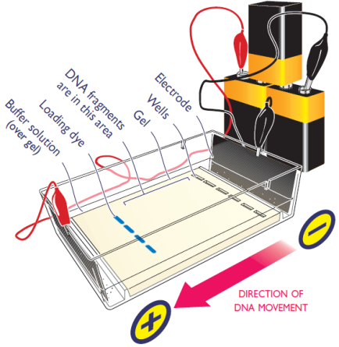
Kjør gelen (30 – 45 min)
Figur 5: Kjøring av gel
Fest ledningene fra karet til spenningskilden rødt på pluss (lengst fra brønnene) og svart på minus (nærmest brønnene), DNA-prøvene vil vandre mot rødt. Koble til 5 stk. 9V batterier. Vi kan også kople på tre batterier slik som på bildet, se Figur 5, men da vil det ta lengre tid.
- La gelen kjøre i ca 30-45 min.
- Analyser resulatatene

Tips til etterarbeid
I dette arbeidet kan man fokusere på mange ulike ting:
- Metode – restriksjonsenzymer og gel-elektroforese
- Recessiv nedarving og krysningsskjema
- Etikk. Hva gjør et par når de får beskjed om at de begge er bærere?
Burde gifte seg? Hvis de gifter seg burde de få barn? Hvis de velger å få barn burde de da genteste fosteret? Hvis gentesten viser sykt barn, hva da? Sykt barn kan helbredes ved stamcelleoverføring - krever vevslikhet, hvem kan donere stamceller? osv.
- Undersøke nærmere hvordan gentesting har påvirket utbredelsen av beta-talassemi på Kypros.

http://www.geneletter.com/cyprus-how-one-nations-culture-influences-its-genes-16/
http://religioner.no/krever-gentesting-for-bryllup/
Electrophoresis base unit kit - £58.00 (Mars 2017) http://www.ncbe.reading.ac.uk/MATERIALS/Electrophoresis%20and%20DNA/baseunit.html

